ZAPISNIK SESTANKA ČLANOV AO 8.OKTOBRA 2026 V DRUŠTVENIH PROSTORIH

PRISOTNI: Urban Bolta, Urban Bečan, cela Družina Bečan (Neža, Mira, Primož, Nina Cerar, Woody, Stuchly, Urška od Stuchlya, vsi tečajc (poleg Nine še 6)i, Andrej in Jasna Pečjak , Ogo in Ajda, Vid, Johny in Maša, Luka Komotar in Špela Kešnar

Dnevni red:
- Kdo je kje bil imamo novega kandidata za alpinista Urban z Urbanom opravil izpitno turo: velika zajeda v Turski gori , A in J v Paklenici , Vid in Maša tudi Forma Viva in L Tržiška, Ante je bil na taboru v Dolomitih za ml prip. In v Valle Orco

- Poročilo zbora načelnikov Urban jr je bil prisoten, : alkohol v alpinizmu, psihološka pomoč, nov kodeks, predavanje o risk managementu, virtualni ferajn za kategorizacijo

- Poročilo s festivala alpinizma : 14 v celem dnevu na predavanju Roka Zaletela-Želja o alkoholu v alpinizmu, sicer pa na festivalu veliko članov in skoraj vsi tečajci. Na alpinijadi smo bili v sredini

- Program aktivnosti 2027 Predlogi za program aktivnosti AO
Do 20.novembra pošljite predloge in kdo bo kaj prevzel.
Zaključek 9.1. sprejem dveh alpijev na Domžalcu.
Konec januarja zimski tabor s šolo skupaj s ČAO.
Marca bo tekma v Domžalah 13.3.,
aprila v.noč plezanje v Pakli ali kje drugje
1.maj plezanje se kdo javi?
Vid bi organiziral tabor in plezanje v Rušici datum
Benkotov memorial 18.-20.6.
poletni tabor Luče, kdo? In kdaj?
julij-avgust varovanje na garaži,
septembra friko tabor v Kotečniku 10.-12.9.
septembra ali oktobra Johanov memorial,
Prva sobota v oktobru festival alpinizma,

- Alp.šola gre dalje od sredine septembra, izpiti v prvi pol novembra
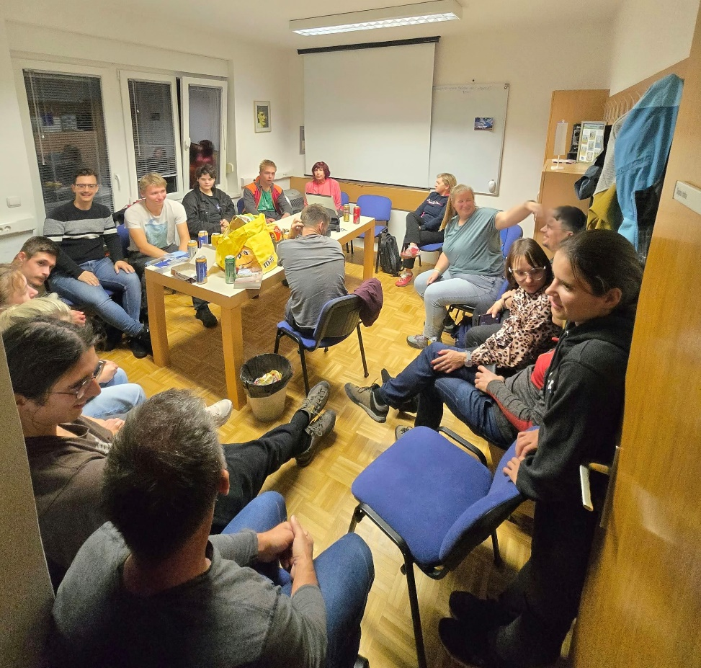
- Sobotna akcija drytooling Češnjica

- Krompirjeve počitnice sploh kdo? Bomo javili

- Spletna stran pripombe, želje: Katja dobila admin pravice katka.kusar@gmail.com

- Razno: zbirajte vzpone za vpis do 30.11. in slike za zaključek. Šola se konča marca, razmisliti je treba kdaj in kdo začne z naslednjo šolo.Ravnatelj naslednje šole bo Andrej Stuchly

- Antidoping

Sestanek smo zaključili ob 22.uri

Zapisal Andrej Pečjak

